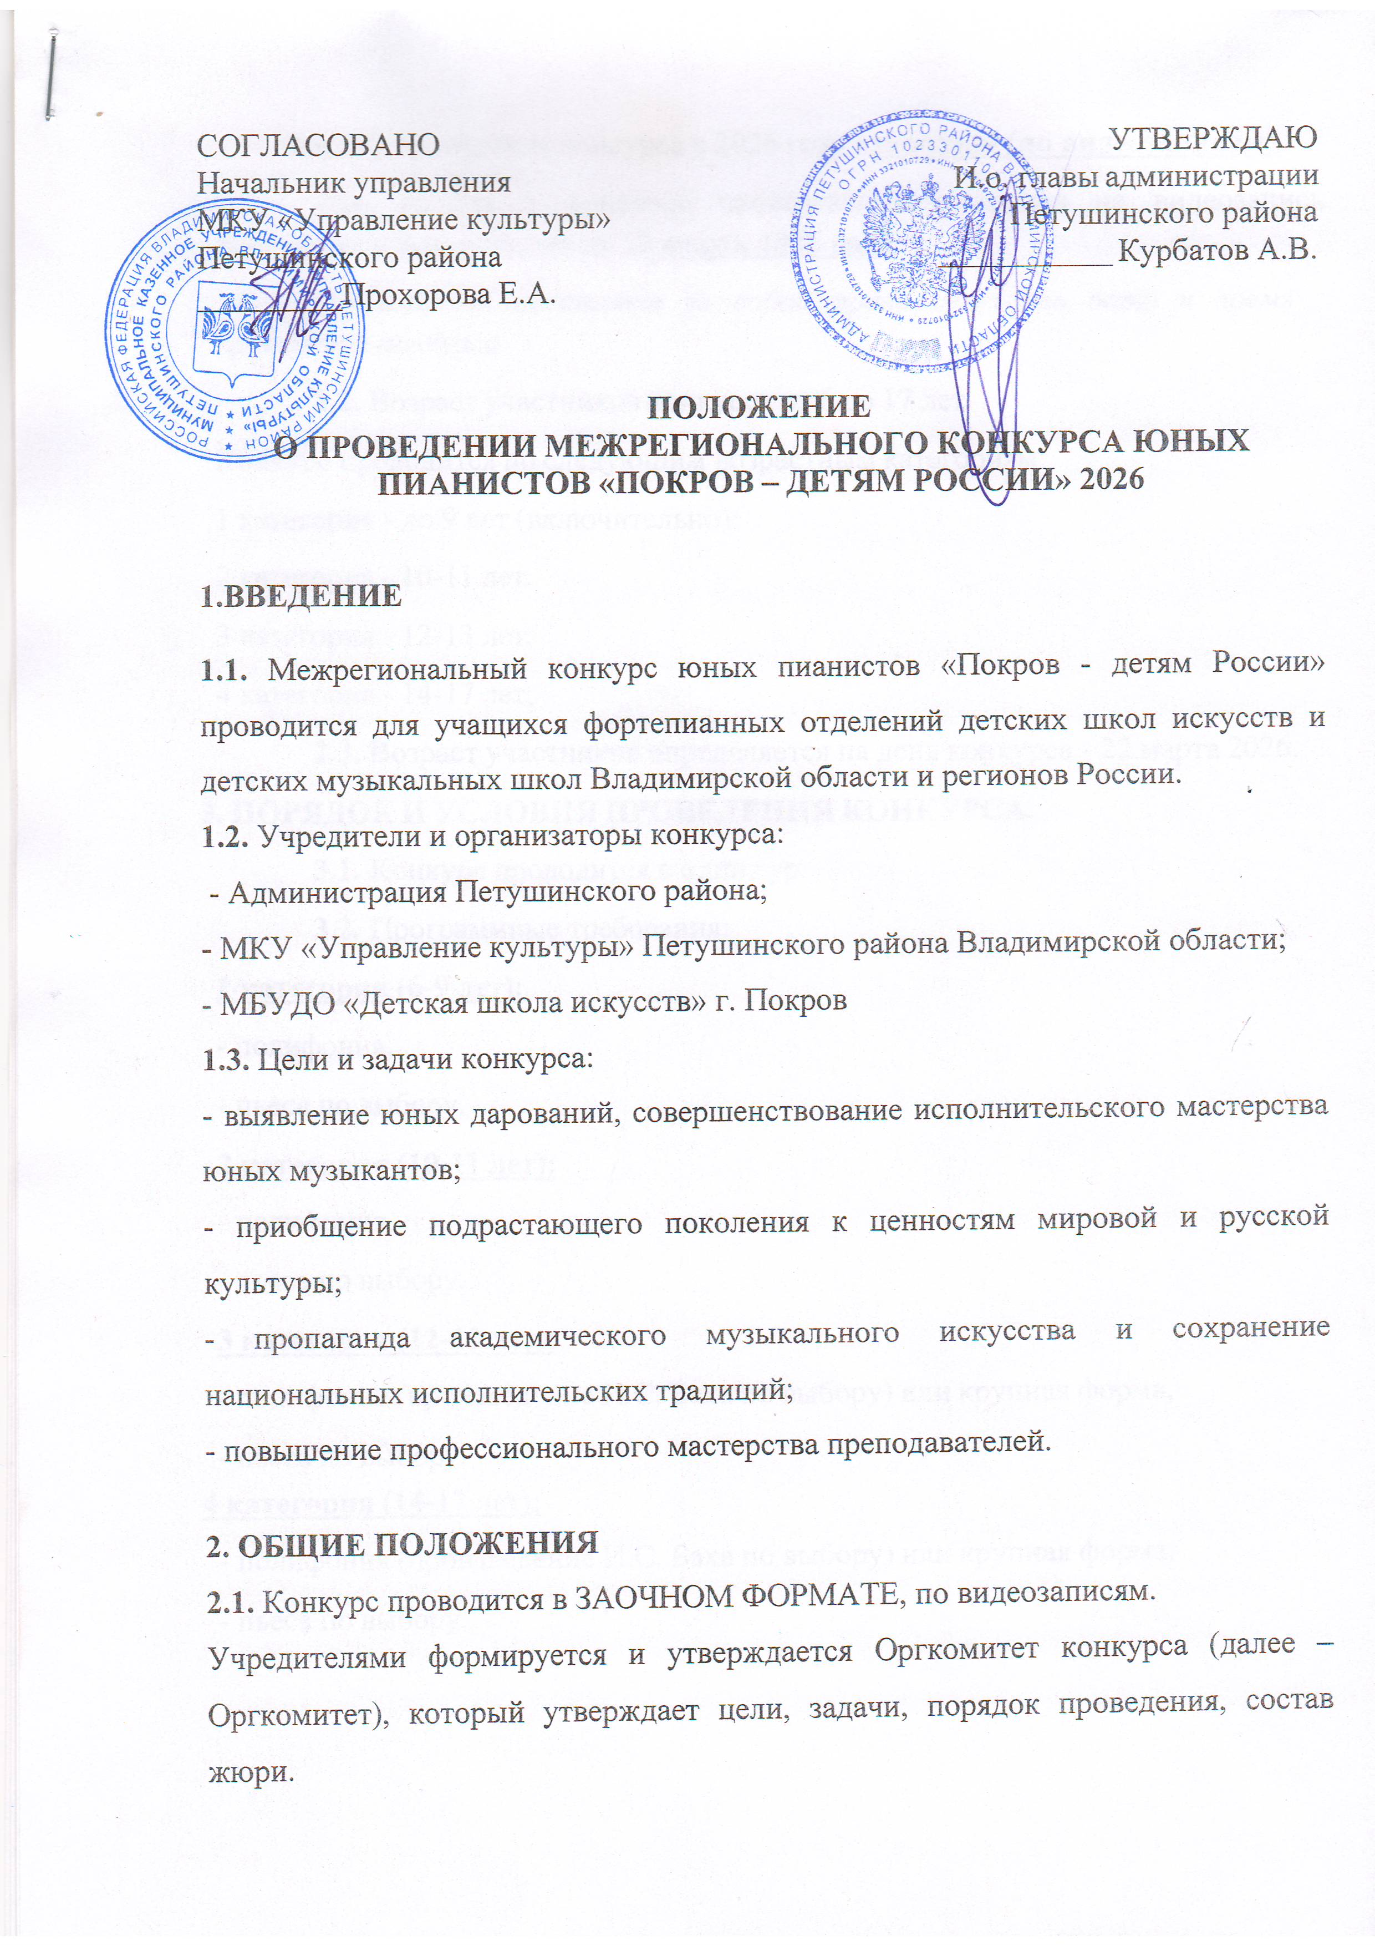

Формат проведения конкурса в 2026 году - заочный (по видеозаписям).
Для участия в конкурсе предоставляется ссылка на видеозапись конкурсного выступления до 22 марта 2026 года
Оргкомитет оставляет за собой право изменить дату и время проведения конкурса.
2.2. Возраст участников конкурса от 6 до 17 лет.
Конкурс проводится по следующим возрастным категориям:
- категория - до 9 лет (включительно);
- категория - 10-11 лет;
- категория - 12-13 лет;
- категория - 14-17 лет;
2.3. Возраст участников определяется на день конкурса - 22 марта 2026.

3. ПОРЯДОК И УСЛОВИЯ ПРОВЕДЕНИЯ КОНКУРСА.
  - Конкурс проводится в один тур.
  - Программные требования:

1 категория (6-9 лет):
- полифония,
- пьеса по выбору.

2 категория (10-11 лет):
- полифония,
- пьеса по выбору.

3 категория (12-13 лет):
- полифония (произведение И.С. Баха по выбору) или крупная форма,
- пьеса по выбору.

4 категория (14-17 лет):
- полифония (произведение И.С. Баха по выбору) или крупная форма,
- пьеса по выбору.

ТРЕБОВАНИЯ К КОНКУРСНЫМ ВИДЕОЗАПИСЯМ.

  - Конкурс проводится в заочной форме в один тур путем просмотра конкурсных работ в электронном виде.
  - Видеозапись или ссылка на видеозапись конкурсной программы с закрытым или открытым доступом (на усмотрение конкурсантов), высылается на электронную почту ДШИ г. Покров: dshipokrov.muz@mail.ru . Ссылка на видеофайл должна быть активна до 01 июня 2026 года.
  - Видеозапись конкурсного выступления осуществляется в концертном зале или подобном помещении. Конкурсная программа записывается одним файлом без остановки видеосъёмки между произведениями, без аудио и видеомонтажа. На видео должно хорошо быть видно лицо и руки исполнителя.
Вся программа исполняется наизусть.
4.4. Перед началом видеозаписи рекомендуется установить настройки качества видео и звука на максимум. На видеозаписи перед началом исполнения программы должно быть объявлено следующее (объявление может делать преподаватель за кадром):
    - фамилия и имя участника, возраст;
    - наименование учебного заведения;
    - исполняемая программа полностью.
Видеоролик должен демонстрировать выступление, соответствующее программным требованиям данного конкурса.
Запись конкурсного выступления должна быть произведена в горизонтальном положении экрана. Съемка выполняется без выключения и остановки видеокамеры. Построение видеозаписи: четко видно участника полностью, руки исполнителя, музыкальный инструмент, обеспечена возможность просмотра техники исполнения.
В случае несоответствия видеозаписи данным требованиям, присланная заявка не рассматривается.

ПОДВЕДЕНИЕ ИТОГОВ КОНКУРСА (РАБОТА ЖЮРИ).
  - Для оценки выступлений исполнителей и подведения итогов конкурса создается жюри, в состав которого входят известные специалисты фортепианного искусства, преподаватели средних и высших профессиональных учреждений в области культуры и искусства Московской и Владимирской областей. Жюри возглавляет председатель.
Члены жюри голосуют тайно.
  - Оргкомитет оставляет за собой право вносить изменения в состав жюри в случае непредвиденных обстоятельств.
  - Итоги конкурса (просмотр и оценка видеозаписей) подводятся жюри в период с 22 марта по 31 марта 2026 года.
Результаты участия публикуются отдельным протоколом на официальном сайте Организатора конкурса - dshi-pokrov.vld.muzkult.ru.
  - Участники конкурса оцениваются по 10-бальной системе.
  - По итогам выступления на конкурсе, жюри определяет победителей в зависимости от достигнутых участниками конкурса результатов.
Жюри имеет право:
    - присуждать звание лауреатов 1, 2, 3 степени, с вручением диплома соответствующей степени;
    - присуждать звание лауреата Гран-При, только одному участнику конкурса, набравшему максимальное количество баллов среди всех возрастных категорий;
    - присуждать несколько наград одной степени, в случае равного количества набранных баллов;
    - присуждать звание «Дипломант», участникам, занявшим 4 место, с вручением соответствующего диплома;
    - вручать дипломы участников конкурса, конкурсантам, не получившим звание дипломанта или лауреата;
    - присуждать не все места;
-учреждать специальные призы;
    - отмечать благодарственными письмами (грамотами) преподавателей подготовку лауреатов, дипломантов, участников конкурса.
Решение жюри окончательное, обсуждению и пересмотру не подлежит.
Решение жюри оформляется итоговым протоколом.
Оценочные листы членов жюри конфиденциальны, демонстрации или выдаче не подлежат.

  - Критерии оценки:
-техника и виртуозность исполнения программы;
    - музыкальность, художественная выразительность;
-грамотное исполнение, убедительность интерпретации;
    - артистизм и уровень сценической культуры;
-сложность исполняемых произведений, выполнение условий конкурса.
  - Результаты, итоги конкурса публикуются на официальном сайте МБУДО «ДШИ г. Покров» (dshi-pokrov.vld.muzkult.ru) 01 апреля 2026 года.
  - РАССЫЛКА ДИПЛОМОВ НЕ ПРЕДУСМОТРЕНА!
(архив дипломов публикуется на официальном сайте ДШИ Покров во вкладке КОНКУРСЫ «Покров-детям России»)

СРОКИ ПОДАЧИ ЗАЯВОК И УСЛОВИЯ ФИНАНСИРОВАНИЯ.
  - Для участия в конкурсе до 22 марта 2026г. (включительно) высылаются заявки, оформленные по прилагаемому образцу на адрес электронной почты ДШИ Покров: dshipokrov.muz@mail.ru, с пометкой на конкурс «Покров - детям России».
Заявки принимаются в формате WORD и в отсканированном виде с
печатью. Заявки, поступившие позднее 22 марта 2026 г. - не принимаются и не рассматриваются.
K заявке (Приложение № 1), отправленной формате WORD в отсканированном виде, прилагаются:
- ссылка на видеофайл;
- копия свидетельства о рождении участника;
-заявление на обработку персональных данных несовершеннолетнего
(Приложение № 2);
- заявление на обработку персональных данных преподавателя (Приложение № 3);
- копия платежного поручения или квитанция об уплате вступительного взноса.
  - Вступительный взнос за каждого участника - 800 (восемьсот) рублей, перечисляется на расчетный счет МБУДО «ДШИ г. Покров».
  - Бесплатное участие (при наличии подтверждающей справки):
    - дети - инвалиды;
-дети - сироты и дети, оставшиеся без попечения родителей.
-дети - участников и ветеранов СВО

Реквизиты организации:

Полное наименование: МУНИЦИПАЛЬНОЕ БЮДЖЕТНОЕ УЧРЕЖДЕНИЕ ДОПОЛНИТЕЛЬНОГО ОБРАЗОВАНИЯ "ДЕТСКАЯ ШКОЛА ИСКУССТВ Г.ПОКРОВ"

Краткое наименование: МБУДО "ДШИ Г. Покров"

ИНН 3321016022/ КПП 332101001
ОГРН 1023301106179
ОКПО 05287176
ОКТМО 17646120

Наименование для перечисления: ФИНАНСОВОЕ УПРАВЛЕНИЕ АДМИНИСТРАЦИИ ПЕТУШИНСКОГО РАЙОНА ВЛАДИМИРСКОЙ ОБЛАСТИ (МБУДО "ДШИ г. Покров" л/с 20286Н55010)

Номер казначейского счета (расчетный счет):
03234643176460002800

НАИМЕНОВАНИЕ БАНКА
ОКЦ № 13 ГУ Банка России по ЦФО//УФК по Владимирской области, г Владимир

БИК 011708377

ЕДИНЫЙ КАЗНАЧЕЙСКИЙ СЧЕТ 40102810945370000020

Код дохода 00000000000000000150

Юридический адрес: 601120, Владимирская область, Петушинский район, город Покров, улица 3 Интернационала, дом 39
Руководитель: И.о.директора Иванова Лариса Александровна (действующая на основании Устава)
Контакты: Телефон+7(49243)61632 Официальный сайт dshi-pokrov.vld.muzkult.ru
Электронная почта: dshipokrov39@yandex.ru
В назначении платежа просьба указывать: «Покров-детям России»

ЗАКЛЮЧИТЕЛЬНЫЕ ПОЛОЖЕНИЯ:
  - Подача заявок на Конкурс означает согласие участников и их законных представителей с условиями Конкурса.
  - Организаторы Конкурса оставляют за собой право использовать материалы в некоммерческих целях (в методических и информационных изданиях, для освещения в средствах массовой информации, в учебных целях, на официальных сайтах) на основе согласия конкурсантов.
  - Контактные лица: Иванова Лариса Александровна, исполняющий обязанности директора ДШИ г. Покров (8 49243 6-16-32)
Пронина Татьяна Петровна, заместитель директора (8 49243 6-13-36)

Приложение № 1
Заявка оформляется на фирменном бланке учреждения с указанием
официального наименования ДХШ, ДШИ, юридического адреса, телефона, E-mail.

ВНИМАНИЕ!!
ПРОВЕРЯЙТЕ ПРАВИЛЬНОСТЬ ЗАПОЛНЕНИЯ ЗАВКИ!

Заявка на участие в межрегиональном конкурсе юных пианистов
«Покров-детям России»

1 | Фамилия, имя участника
2 | Число, месяц, год рождения
3 | Наименование образовательного  учреждения в соответствии с Уставом
4 | Возрастная категория участника
5 | Класс в ДШИ, ДМШ
6 | ФИО преподавателя (полностью)
7 | Конкурсная программа с хронометражем
8 | Формат участия
9 | Подпись руководителя учреждения, дата

Приложение № 2
ЗАЯВЛЕНИЕ
на согласие родителя/законного представителя на обработку персональных данных несовершеннолетнего

Я,
(ФИО)
являющийся законным представителем
несовершеннолетнего
,
(ФИО несовершеннолетнего)
даю своё согласие на сбор, систематизацию, уточнение, использование, хранение и обработку его/её персональных данных (данные свидетельства о рождении, паспорта, класс в ДШИ, ДМШ, контактный телефон). Разрешаю использование аудио, фото и видеоматериалов в некоммерческих целях, публикацию на официальных сайтах организаторов.

(число)

(подпись)

Приложение № 3

ЗАЯВЛЕНИЕ
на обработку персональных данных преподавателя
Я,

(ФИО)
даю своё согласие на сбор, систематизацию, уточнение, использование, хранение и обработку своих персональных данных (паспортные данные, рождении, контактный телефон). Разрешаю использование фото, аудио, видеоматериалов в некоммерческих целях, публикацию на официальных сайтах организаторов.

(число)

(подпись)

